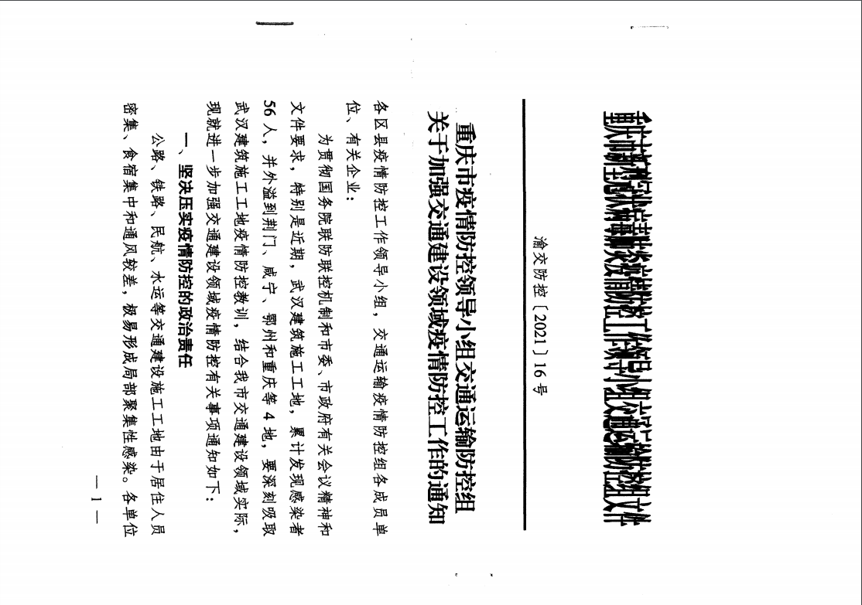
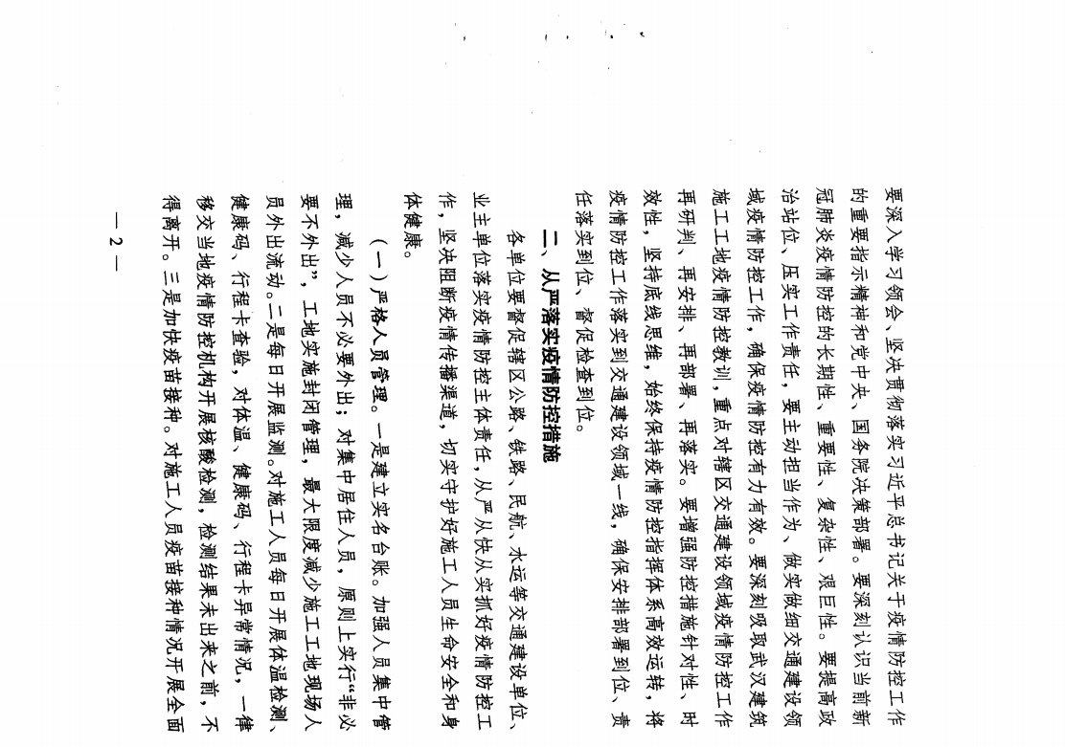
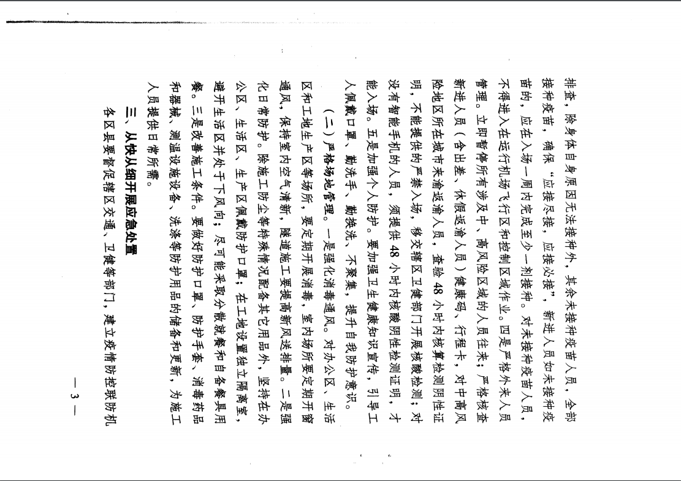

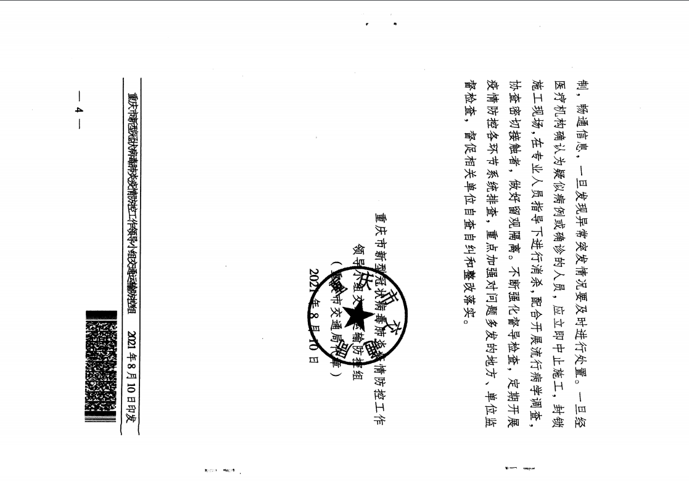
附件２

交通领域工程在建项目人员排查明细表

序号 | 项目  名称 | 单位 | 姓名 | 身份证号 | 电话 | 户籍 | 职务 | 疫苗接种情况 | 有无48小时核酸阴性证明 | 何时返铜 | 离铜次数 | 备注

附件3

交通领域工程在建项目疫情防控联络人员名单

序号 | 项目名称 | 单位 | 姓名 | 身份证号 | 电话 | 备注

重庆市铜梁区交通局办公室 2021年8月20日印发

